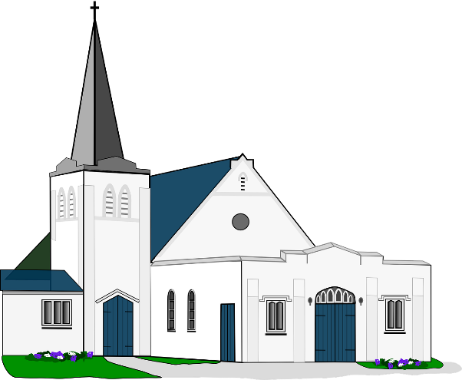

Adresse de l’église

**INVITATION**

**V**iens et **v**ois !

**D**écouvre mon **E**glise !



Adresse de l’église

**INVITATION**

**V**iens et **v**ois !

**D**écouvre mon **E**glise !



Adresse de l’église

**INVITATION**

**V**iens et **v**ois !

**D**écouvre mon **E**glise !



Adresse de l’église

**INVITATION**

**V**iens et **v**ois !

**D**écouvre mon **E**glise !